**如何知道上传的app有多少Android装置可在Unity中支援？**

Posted on 2013年04月15日 by U3d / [Unity3D 基础教程](http://www.unitymanual.com/category/manual/unity3d-%e5%9f%ba%e7%a1%80%e6%95%99%e7%a8%8b)/被围观 172 次

如何知道上传的app有多少Android装置可在[**Unity**](http://www.unitymanual.com/category/manual)中支援？在Android上开发app最麻烦的就是有多种不同的Resolution，其中市占率较高的几种设备的Resolution为800×480, 1280×800与1024×600 这几种都可在Unity中支援，那要如何知道自己的app到底在Android上有哪些设备可支援呢？ 以下为简单的测试方式：

首先，在Unity新增一个简单的场景，只有一台摄影机也可以，然后选择输出的解析度（Resolution）。

将测试用的.apk档上传。

[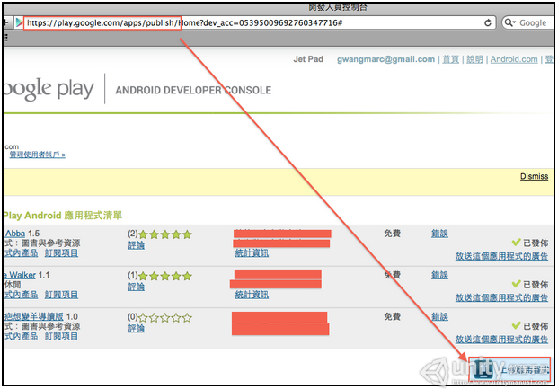](http://www.unitymanual.com/wp-content/uploads/2013/04/Unity如何知道上传的app有多少Android装置支援？.png)

Unity:如何知道上传的app有多少Android装置支援？

[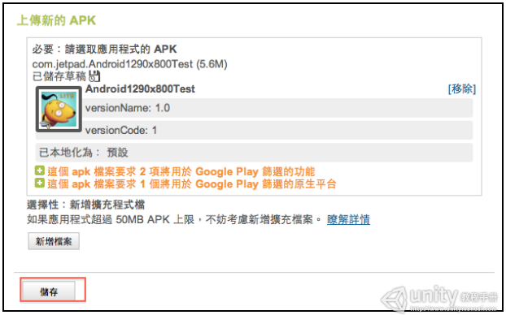](http://www.unitymanual.com/wp-content/uploads/2013/04/24.png)

Unity:如何知道上传的app有多少Android装置支援？

记得按下启用，不然支援的装置功能无法显示。

[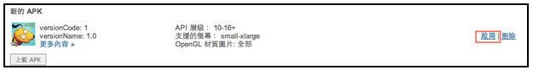](http://www.unitymanual.com/wp-content/uploads/2013/04/34.png)

Unity:如何知道上传的app有多少Android装置支援？

切换到详细资料页面后，往下拉一点就可以看到“支援的装置”。

[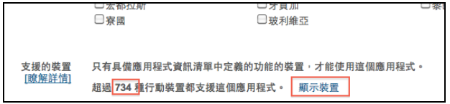](http://www.unitymanual.com/wp-content/uploads/2013/04/41.png)

Unity:如何知道上传的app有多少Android装置支援？

[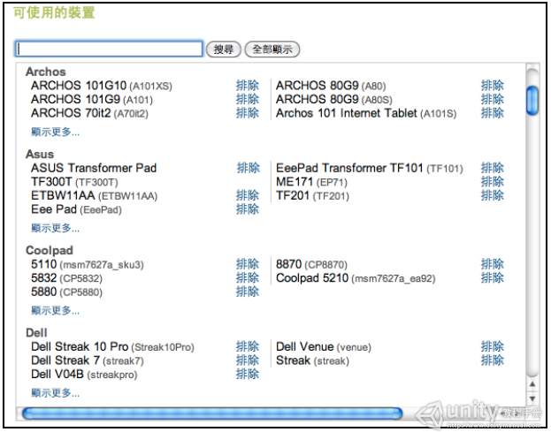](http://www.unitymanual.com/wp-content/uploads/2013/04/51.png)

Unity:如何知道上传的app有多少Android装置支援？